浙江大学2016年运动会田径比赛补充通知

一、检录：检录处设在西田径场北侧过道上。径赛、田赛提前20分钟，接力项目提前30分钟检录。（注：径赛由检录员检录，田赛由各田赛裁判组到田赛检录处检录。）
二、录取名次：径赛：（1）有预、决赛：预赛按成绩录取进入后续赛次，决赛按名次录取。（2）直接决赛：一组性直接决赛按名次录取；多组性直接决赛按成绩录取名次。田赛：一律按成绩录取。
三、教工老年组：
（1）垒球掷准：直接进行决赛，每人试掷10次（球），在东田径场北边排球场进行，得分多者名次列前。男子掷准距离为15米，女子掷准距离为13米。
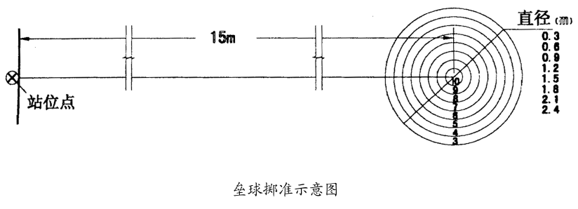

（2）立定投篮：直接进行决赛，每人试投10个球在西一教学楼西侧的篮球场分组进行，进球多者名次列前。成绩相同时，以第一轮先投进者，名次优先，如又相同则看第二轮先投进者，名次优先，依次类推。
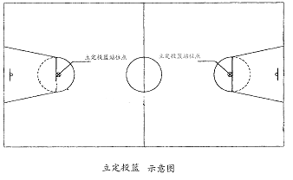
四、10×50米接力：按规程规定人数，单数5人在终点（也是第一棒起点），双数5人在另一边（也是最后一棒），接棒队员左或右手必须绕过标志竿接棒，违规者一人次加时60秒，最后一棒队员配有标志带。
五、部分长距离项目比赛采用限时制：
（1）、教青女子3000米比赛限时为22分钟；
（2）、教青男子5000米比赛限时为25分钟；
（3）、本科男子5000米比赛限时为24分钟；
（4）、本科女子3000米比赛限时为20分钟。
到规定时限尚未结束比赛的运动员，裁判员将劝其结束比赛。但各组比赛在规定时限内到达终点人数还不足录取名次时，可延长时限，以取足名次时止。
六、对多报人数或多报项目的修正后说明：
部分学院未按竞赛规则规定报名，报名单中出现多报人数或多报项目现象，我们按规定予以改项目或直接删除，请有关单位注意核对。可能还会存在多报人数或多报项目，我们将直接删除，不再通知，请谅解！
七、号码布：运动员无号码布者，不得参赛；号码布规格18×26cm，本科生组白底红字、研究生组白底蓝字、教职工组白底黑字。
八、运动器材：运动员跑、跳、掷鞋各单位自备,其它器械由承办单位提供；

大会组委会
2016年10月12日

